Způsob objednání: telefonicky fax email dopis
Za TS vyřizuje, kontakt: Adéla Chládková, asistent@tslan.cz
Objednávka A22046
Dodavatel: Artechnic – Schréder a.s.
Vinohradská 74
130 00 Praha 3

Množství | Popis | Cena bez DPH
20 ks  30 ks  2 ks | LED 120019C16 – TECEO S/5102/16 LED /19  W/350mA/WW/rovné sklo/univerzální uchycení D60/AKZO 150  LED 120019C16 – TECEO S/5102/16 LED /36  W/700mA/WW/rovné sklo/univerzální uchycení D60/AKZO 150  LED13N3045048 – AMPERA MIDI ZEBRA/48 LED/300mA/Neutral white/5145 pravá/45W/rovné sklo/univerzální uchycení pr.60mm/class I./AKZO 900
Celkem 364.323,10 Kč

V Lanškrouně dne: 27. 10. 2022

Na faktuře uvádějte, prosím číslo naší objednávky.

Děkuji, s pozdravem:
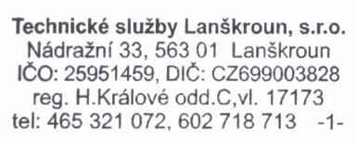
Adéla Chládková
asistentka

